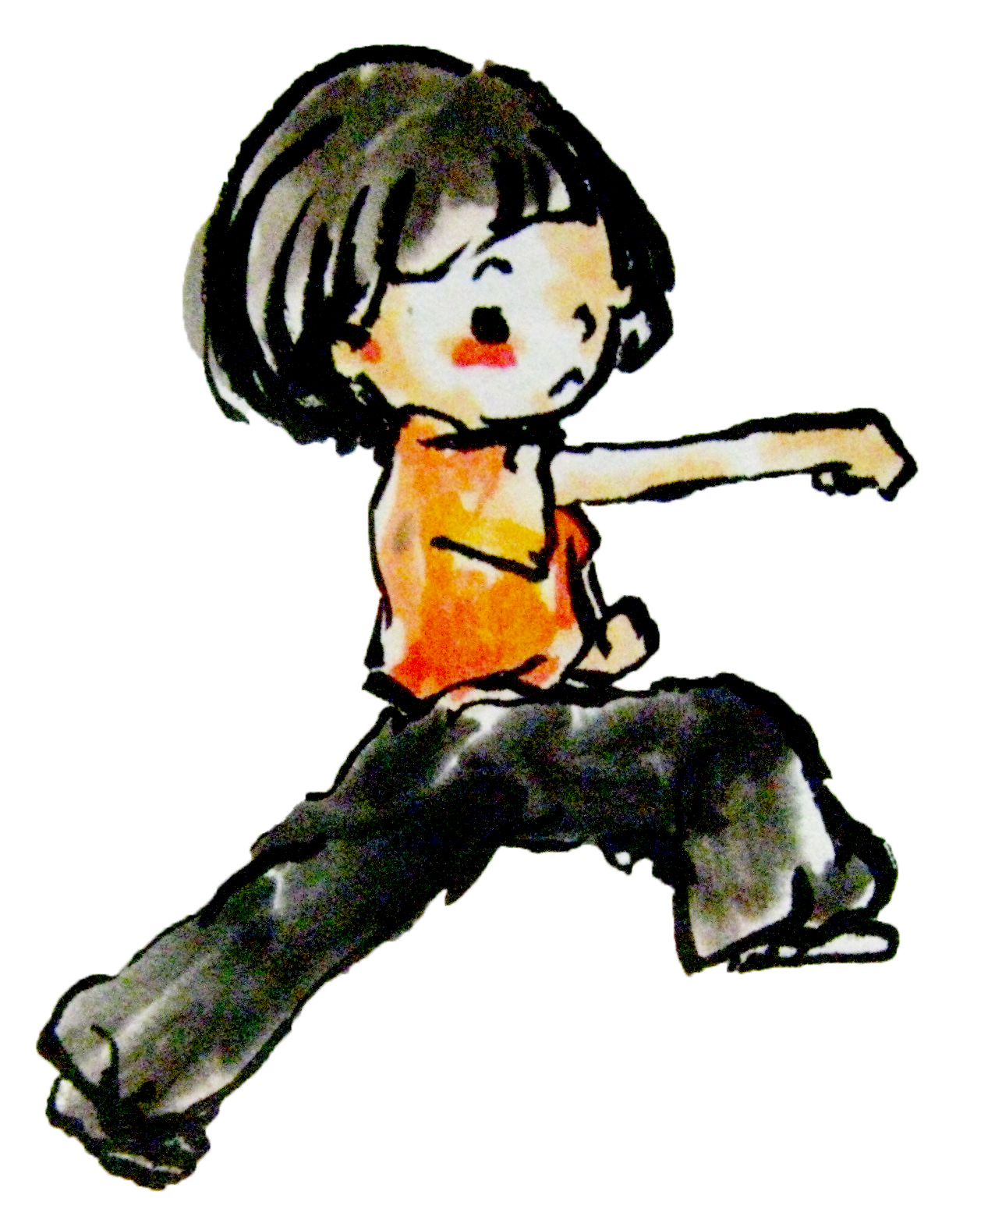
新竹市北區舊社國民小學武術校隊
110學年度新生招生計畫

武術講求身、心、靈的合一，學武術的孩子能提升心智能力，穩定情緒，並擁有積極正向的思維。
舊社國小武術隊連續在高雄「港都盃」全國比賽中獲得優異成績(這是新竹市政府唯一認定之全國最高賽事)；也經常受邀在各種大小場合演出，獲得最好的讚賞，為學校及學生自己爭取最高榮譽與舞台。新竹市政府更委託本校成為「武術重點發展學校」，歡迎有興趣的孩子一起來學習武術精髓，強健體魄，訓練堅毅意志力。
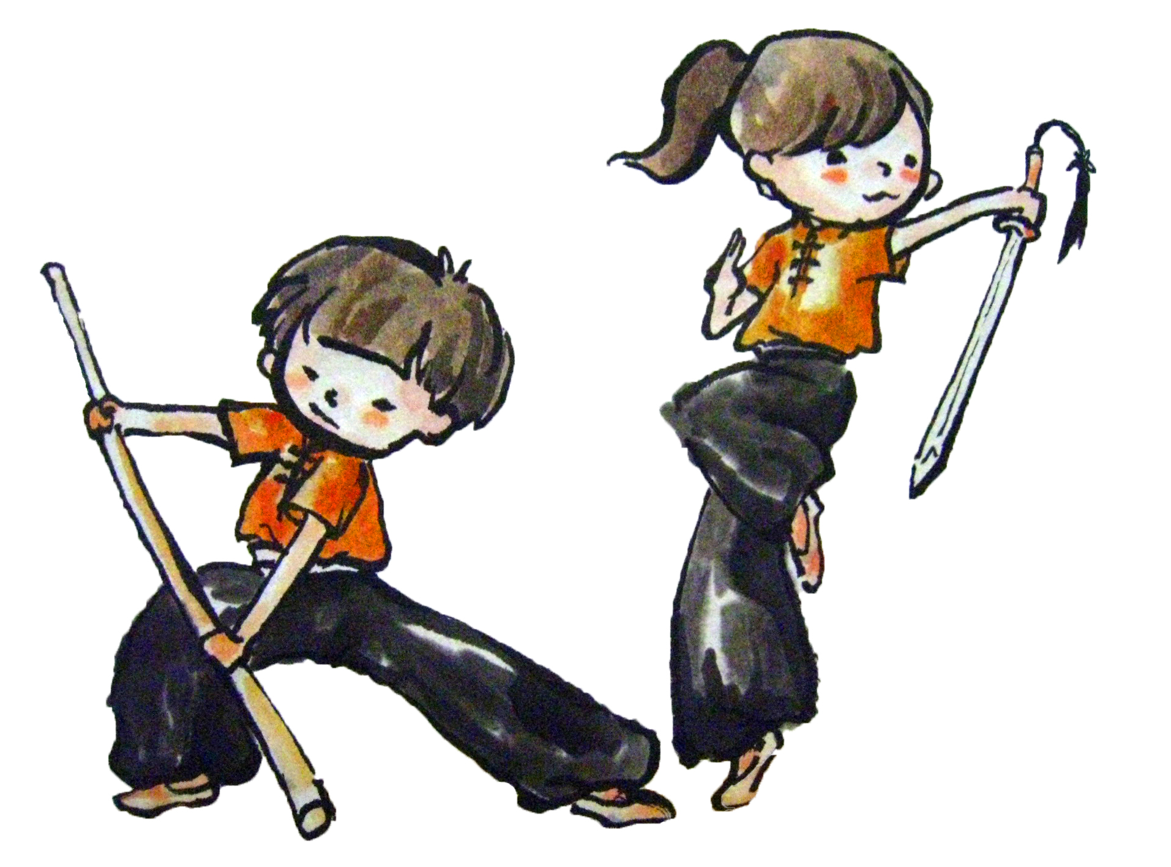
◆課程內容：兒童武術、各類拳法、柔軟運動、簡易防身等
◆上課時間：110年10月6日至111年1月19日，每週三晚上18：30 ~ 20：35，
◆上課地點：炫風館B1
◆招收對象：本校學生
◆費 用：鐘點費+30%行政費，經費總需求由全體學員平均分攤。
◆名 額：為確保教學品質，每班上限15人，超過15人則加開第二班，以此類推。
◆武術隊表演履歷：
- 校外：新竹市農會荔枝節開幕活動、新竹市農會茶花季開幕活動、客委會漫步客庄
活動、客委會義薄雲天展覽開幕活動、湳雅社區發展協會元宵節活動、巨城藝文季活動、福柏長壽會社區藝起來活動、107年度全民運動會聖火傳遞及表演。
- 校內：期末學校團隊表演、新生入學式、外賓到校參訪、馬來西亞學校國際交流、
校慶、重大活動開幕表演。
◆武術隊獲獎履歷：新竹市市長盃國武術賽、新竹縣縣長盃國武術賽、高雄港都盃全國
國武術賽、台中教育盃國武術賽。
--------------------------------------------------------------------
110 新 生 報 名 表

小 朋 友 姓 名 | 就 讀 班 級 | 家 長 姓 名
 | 舊社國小 年 班
聯 絡 電 話 | 【H】 | 【手機】
備 註
報名表請於9月17日(星期五)前繳交給教務處陳怡臻主任
費用依據報名人數多寡計算，所需費用及繳費時間，報名完畢計算確認後另行通知。
上課相關問題，請詢問陳怡臻主任5342022#1020

